1. **Treap là gì? Kiểm tra xem Treap bên dưới có vi phạm tính chất Max Heap hay không?**
   1. **Treap:**

Treap đơn giản là một cấu trúc dữ liệu kết hợp tính chất của “Cây nhị phân tìm kiếm”và “Heap” lại với nhau. Với mỗi node của Treap có 2 trường dữ liệu chính là *Value* và *Priority*:

* Giá trị của node (Value) phải tuân theo quy tắc của “Cây nhị phân tìm kiếm”: Mọi node con phía bên trái phải có giá trị nhỏ hơn node cha, mọi node con phía bên phải phải có giá trị lớn hơn node cha.
* Giá trị biểu đạt sự ưu tiên (Priority) phải tuân theo quy tắc của Heap:
  + Max Heap: Mọi giá trị *Priority của các node con* phải **nhỏ hơn** giá trị *Priority của node cha*.
  + Min Heap: Mọi giá trị *Priority của các node con* phải **lớn hơn** giá trị *Priority của node cha.*
  1. **Kiểm tra vi phạm tính chất Max Heap:**

Xem xét tính chất max heap:

* 780 >720, 492, 295, 211, 400, 197
* 720 > 295, 211
* 492 > 400, 197

Vậy cây Treap bên trên không vi phạm tính chất Max Heap.

1. **Xây dựng cây Treap:**

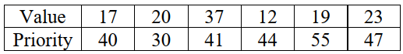

* 1. **Xây dựng cây theo Min Heap:**

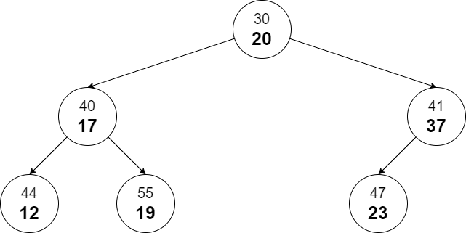

* 1. **Chèn node (V = 30, P = 35):**

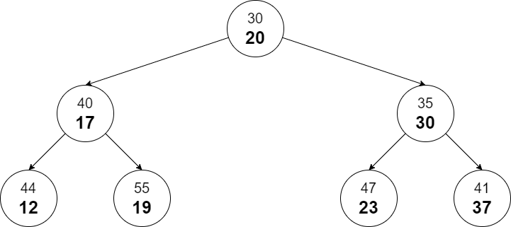

* 1. **Xóa node (V = 17):**

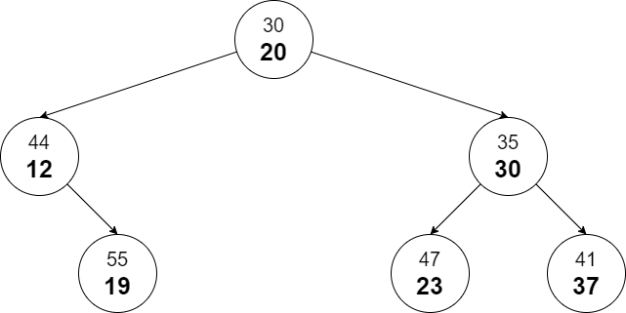

THÀNH VIÊN NHÓM:

1. Phạm Bùi Nhật Huy – 20521410
2. Nguyễn Thị Như Vân – 20520855
3. Nguyễn Minh Trí – 19522388